NABÍDKA

**Číslo nabídky:**

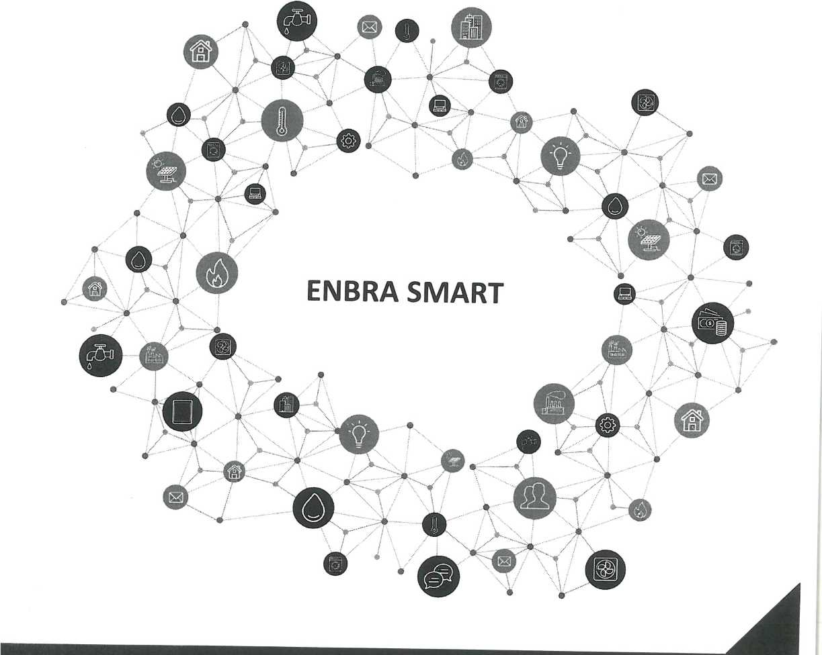

[**WWW.ENBRA.CZ/SLUZBY**](http://WWW.ENBRA.CZ/SLUZBY)I1ENBRA

M ENBRA

Nabídka

Č. NAB/5342300315

AKCE: DODAVKA A VÝMĚNA BYTOVÝCH VODOMĚRŮ SV A TV

ZADAVATEL:

Město Český Těšín

Náměstí ČSA 1/1, Český Těšín, 737 01, Česká republika

IČO:00297437

V zastoupení - p.Humeličová Kontakt - t xxxxx E xxxxx

AUTOR NABÍDKY:

ENBRA, a.s.

Čs. armády 360, Bohumín-Pudlov, 735 51, Česká republika IČO: 44015844 DIČ: CZ44015844 Č.Ú.: 692844-641/0100 KB Brno

Zapsána v OR vedeném Krajským soudem v Brně, oddíl B, vložka 6085

OPRÁVNĚNÝ ZÁSTUPCE:

xxxxx T xxxxxx E xxxxx

Č. NAB/5342300315

3/9

1. Předmět a místo plnění nabídky

PŘEDMĚTEM PLNĚNÍ NABÍDKY JE:

Výměna bytových vodoměrů za nové antimagnetické a provedení případných dalších víceprací v objektech ve správě objednatele. Prospekt s podrobnými technickými daty najdete na [xxxxx](http://www.enbra.cz)

MÍSTEM PLNĚNÍ NABÍDKY JSOU:

Byty v bytovém domě na ulici Kysucká 8 v Českém Těšíně.

Vážení, jsme potěšení Vaším zájmem o možnost výměny bytových vodoměrů s využitím služeb naší společnosti. Předkládáme Vám komplexní nabídku dodávky a výměny bytových vodoměrů a provedení ostatních prací spojených se zajištěním bezproblémové funkce systému měření spotřeby vody.

1. Specifika řešení zakázky

PŘEHLED PRACÍ SOUVISEJÍCÍCH S VÝMĚNOU

» odečet stávajícího vodoměru a zápis hodnoty do odečtového formuláře » demontáž stávajícího vodoměru » montáž nového vodoměru

» zaplombování montážní plombou na připojovacích šroubení » zápis počátečních hodnot nově namontovaného bytového vodoměru » podpis montážního protokolu

POUŽITÉ TECHNOLOGIE

**■** Varianta vodoměr s radiovým odečtem TV a SV - nový antimagnetický ENBRA ER + radiomodul

Jedná se o vodoměr popsaný v pasáži výše s tím, že má již  
nainstalovaný a naparametrizovaný radiomodul. Je tedy  
možnost okamžité dostupnosti dat a sledování  
poruchových a provozních stavů bez nutnosti vstupu do

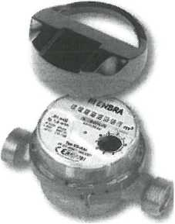

M ENBRA

ENBRA, a. s., Durďákova 5, 613 00 Brno

T xxxxx F xxxxx

Č. NAB/5342300315

4/9

bytu (radiomodul lze provozovat po dobu 10 let životnosti baterie).

Odečet pomocí radia:

» nižší provozní náklady

» ochrana soukromí uživatelů - odečet bez vstupu do bytu » transparentní a variabilní systém » možnost sledování vývoje spotřeb energií » vyúčtování s reálnou spotřebou v případě změny uživatele

1. Způsob provedení díla

O přesném průběhu a termínech montážních prací jsou uživatelé bytů vždy informováni včasným (min. 7 dnů předem) vyvěšením „Montážních harmonogramů". Dílo je vždy realizováno a předáno v předem pevně stanoveném termínu. Firma ENBRA nese automaticky během provádění prací zodpovědnost za případné vzniklé škody a BOZ.

Struktura řešení realizace zakázky:

Při definované zakázce budou provedeny následující úkony:

» Dodávka a výměna vodoměrů

» Odečet naměřených stavů a zápis hodnot do protokolu » Likvidace montážních odpadů » Předání komplexně zrealizovaného díla zadavateli

1. Nabídková cena

Tato nabídka je tvořena v souladu s platnými technickými normami a podmínkami vyhlášek.

DODÁVKA A VÝMĚNA VODOMĚRŮ

Cena je stanovena na 1 ks/ BV za předpokladu dodávky a montáže v rámci celého objektu. Výsledná cena je pak dána celkovým počtem dodaných BV na základě montážních protokolů (dodávka , demontáž/montáž, zaplombování a zápisu hodnot) V ceně díla se počítá s jedním řádným termínem a jedním náhradním termínem pro případ nezpřístupnění bytu v řádném termínu. V případě, že

lil ENBRA

ENBRA, a. s., Durďákova 5, 613 00 Brno

T xxxx F xxxxx

Č. NAB/5342300315

5/9

nebude umožněna dodávka a montáž v řádném termínu, nebrání toto v předání díla a následné fakturaci. Případná demontáž takovýchto případů bude účtována samostatně. K ceně budou připočteny samostatné cestovní výlohy a práce technika v hodinové sazbě jako vícepráce:

|  |  |  |  |  |
| --- | --- | --- | --- | --- |
| Název | Počet | Cena ks | Cena celková bez DPH | Cena s DPH 15% |
| Dodávka a montáž BV SV ER - AM - rádio | 63 | 900,00 | 56 700,00 | 65 205,00 |
| Dodávka a montáž BVTV ER - AM - rádio | 63 | 900,00 | 56 700,00 | 65 205,00 |
| Zpětná klapka TUV | 63 | 40,00 | 2 520,00 | 2 898,00 |

Fakturovaná cena vychází z Vámi zvolené varianty technického řešení.

Cestovní výlohy 16 Kč/km bez DPH

Ve zde uvedených cenách vodoměrů, je již zahrnut odkup stávajících vodoměrů v ceně 20,- Kč/ks a jsou platné pouze při osazení celého objektu a při realizaci díla nebo podepsání smlouvy do 3 měsíců od data vystavení nabídky.

Cena za montáž platí pro bezproblémovou přemontáž, to znamená, že původní vodoměr má mosazné šroubem'. Předpokládá se, že původní vodoměry jsou klasické DN 15 o stavební délce 110mm.

Vodoměry budou měněny pouze pokud budou přístupné pro výměnu tzn. jsou instalovány podle ČSN EN ISO 4064-5 - Vodoměry pro studenou vodu a teplou vodu - Část 5: Požadavky na instalaci 6.1.1.

„ Každý vodoměr, jednotlivý nebo ve skupině, musí být snadno přístupný pro čtení ( bez použití zrcadla nebo např. žebříku), instalaci, údržbu, vyjmutí a pro demontáž mechanismu na místě, je-li požadována."

Vodoměry nesmí být zazděné nebo jinak omezeny např. malým vstupem.

Pokud nepůjde vodoměr z výše uvedených důvodů vyměnit, bude tato informace zapsána do montážního protokolu a následně domluvíme další postup.

Níže uvádíme rozměry vodoměru včetně radiomodulu pro posouzení zda se vodoměr vejde na stávající místo.

M ENBRA

ENBRA, a. s., Durďákova 5, 613 00 Brno

T xxxxx F xxxxx

č. NAB/5342300315

6/9

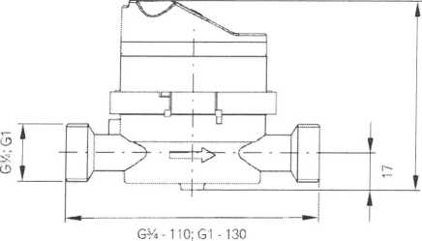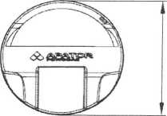

Případné další práce (čištění rozvodů, výměna uzavíracích ventilů a pod.) budou provedeny po odsouhlasení s investorem a budou fakturovány v hodinové sazbě 350,-Kč/hod. (počítá se každá započatá půlhodina/byt). Použitý materiál v cenách běžných v době realizace. Veškeré prováděné práce budou potvrzeny podpisem uživatele bytu.

Platnost nabídky 3 měsíce od data vystavení.

ZAJIŠTĚNÍ PROVOZU SYSTÉMU ODEČTU A ROZÚČTOVÁNÍ

Provoz systému odečtu a rozúčtování v návaznosti na instalované BV s možností rádiového odečtu je řešen na základě samostatné smlouvy o poskytnutí služby odečtu a rozúčtování.

Ceny jednotlivých položek služeb spojených s rozúčtováním naleznete níže:

Provozní náklady systému rozúčtování

|  |  |  |
| --- | --- | --- |
| Práce rozúčtovacího technika | Cena v Kč bez DPH | |
| Odečet a rozúčtování BV pochůzkou - radiový odečet |  | 30, - Kč/ks |
| Cestovní výlohy |  | 16,- Kč/km |
| Cena služby je dána násobkem jednotkové ceny a počtem osazených ITN | | |

1. Platební podmínky

Platební podmínky budou přesně zakotveny v konkrétní smlouvě o dílo.

» Standardní forma úhrady je do 14 dnů ode dne předání díla na základě vystavené faktury

M ENBRA

ENBRA, a. s., Durďákova 5, 613 00 Brno

T xxxxx F xxxxx

č. NAB/5342300315

7/9

1. Záruční podmínky

Firma ENBRA, a.s. garantuje kvalitu smluvené práce.

Na provedené montážní práce poskytujeme záruku v délce 36 měsíců.

Na nové vodoměry poskytujeme záruku na metrologické vlastnosti vodoměru po celou dobu ověřovacího období tedy 5 let, radiomodul - 5 let.

Záruka se nevztahuje na vady způsobené násilným poškozením nebo na poškození vzniklá vniknutím cizích těles do vodoměrů, případně na vady způsobené protékajícím médiem neodpovídající kvality.

Na všechny uvedené výrobky a práce rovněž poskytujeme pozáruční servis v plném rozsahu.

1. Termín plnění-montážní harmonogram

Zhotovitel provede uvedené úkony dle uvedených bodů přičemž plně respektuje požadavky objednatele. Standardně probíhá výměna v dopoledních i odpoledních hodinách. Nepřítomným nájemníkům je oznámen náhradní termín s kontaktem pro domluvu případného individuálního termínu.

Demontáž a montáž jednoho bytu trvá cca 5-10 min.

Firma ENBRA disponuje dostatečnými montážními kapacitami pro kvalifikovanou a jakostní dodávku díla ve specifikovaném měřítku. S realizacemi podobného formátu máme nadstandardní zkušenosti.

1. Závěr

Firma ENBRA, a.s. děkuje za možnost zpracování této nabídky. Jsme připraveni být Vám nápomocni při konzultaci hledání nejefektivnějšího řešení a jsme připraveni provést k Vaší plné spokojenosti kvalitní dodávku díla.

Dne 25.9.2023

xxxxx

Čs. armády 360, Bohumín-Pudlov, 735 51, Česká republika oddělení rozúčtování

M ENBRA

ENBRA, a. s., Durďékova 5, 613 00 Brno

T xxxxx F xxxxx

č. NAB/5342300315

8/9

* BudDvůítf tikaiCj, tepla
* Vyuiki obnovitelných jsir&jú

e

ťEBt

SS

řS

Fím^f

Aqua faffed kasány

mi

T*p&*t*

Vodárny

Efektfátry

lil ENBRA

ENBRA, a. s., Durďákova 5, 613 00 Brno

t 545 321 203 F 545 211 208 E [info@enbra.cz](mailto:info@enbra.cz) [www.enbra.cz](http://www.enbra.cz)

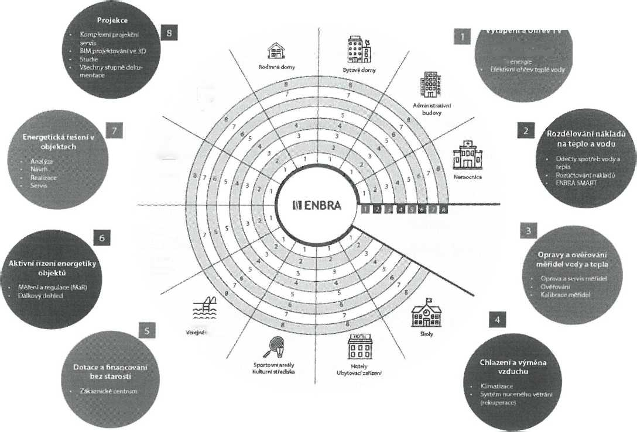

Č. NAB/5342300315

9/9

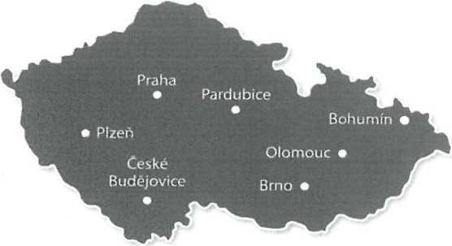

|  |  |
| --- | --- |
| BRNO-CENTRÁLA | ČESKÉ BUDĚJOVICE ' |
| Vintrovna 404 | Nemanická 1266 |
| 664 41 Popůvky | 37010 České Budějovice |
| T xxxxx | T xxxxx |
| E [xxxxx](mailto:enbra@enbra.cz) | E xxxxx |
| BOHUMÍN | OLOMOUC |
| Čs. Armády 360 | Vejdovského 1179/a |
| 735 81 Bohumín | 779 00 Olomouc |
| T xxxxx | T xxxxx |
| E xx[xxx](mailto:bohumin@enbra.cz) | E [xxxxx](mailto:olomouc@enbra.cz) |
| PLZEŇ | PRAHA |
| Sluneční 2c | Leknínová 3167/4 |
| 312 00 Plzeň | 106 00 Praha 10 - Zahradní Město |
| T xxxxxx | T xxxxx |
| E [xxxxx](mailto:plzen@enbra.cz) | E [xxxxx](mailto:praha@enbra.cz) |
| PARDUBICE |  |
| Fáblovka 406 |  |
| 533 52 Pardubice |  |
| T xxxxx |  |
| E [xxxxx](mailto:pardubice@enbra.cz) |  |

Sídlo společnosti: ENBRA, a.s„ Durďákova 5, 613 00 Brno

K1 ENBRA

[**WWW.ENBRA.CZ**](http://WWW.ENBRA.CZ)